Beoordelingsdriehoek en schrijfwijzer

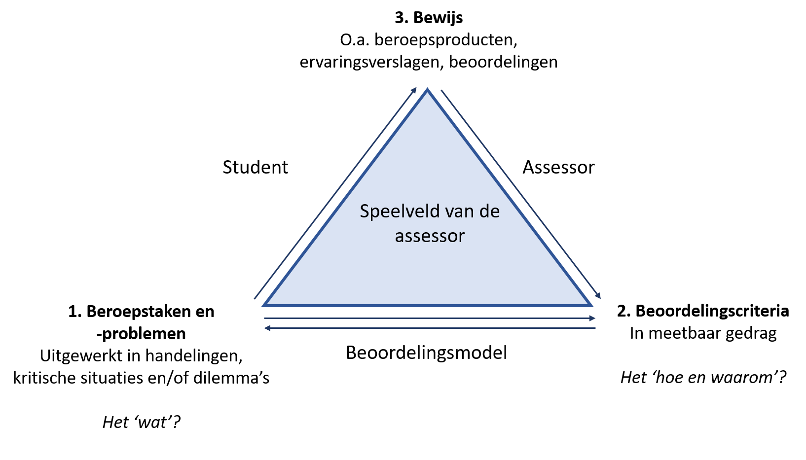
1. Criteria

2. Bewijzen en instrumenten (portfolio, CGI, werkplekbezoek ed)

3. Ben je overtuigd? Waardoor? Zichtbaar, hoorbaar, waarneembaar of leesbaar gedrag.

